  
Predmet:

IT255 – Web Sistemi 1  
  
Ime : Dimitrije Jacimovic  
Broj indeksa: 2247  
Profesor: Ljubomir Lazić

1. Opis web sistema
   1. Svrha i sadržaj dokumenta

Svrha ovog dokumenta je da pomogne individui ili timu kojem se prepušta održavanje ovog sistema. Ovaj dokument olakšava posao osobama koje će raditi na ovom sistemu, time što sadrži dijagrame koji iz različitih aspekata opisuju ovaj sistem. Dokument je pisan u Microsoft Word-u 2016, za dijagrame je korišćen [Lucidchart](https://www.lucidchart.com/) i sadrži sledeće:  
- Opis sistema  
- Funkcionalne zahteve  
- Nefunkcionalne zahteve  
- Korišćene tehnologije  
- Dijagrame arhitekture / baze podataka  
- Reference

* 1. Opis sistema

“Community” je projekat koji je zamišljen kao podsistem nad kojim se može nadograditi bilo koji sistem koji ima komunu korisnika - bilo da je to forum, socijalna mreža, chat-room itd.  
Sistem pruža sve osnovne funkcionalnosti manipulisanja sopstvenim nalogom koje su core svakog sistema sa komunom korisnika. Ovo podrazumeva naravno registrovanje i logovanje, ali i brisanje svog naloga i menjanja slike koja predstavlja korisnika u komuni.  
Takođe, sistem pruža jasan pregled svih korisnika sistema. Uz jednostavne nadogradnje, ovo može imati bezbroj funkcija. Od pregleda svih online korisnika (ukoliko bi se radilo o recimo, chat-roomu), do administratorskog panela (za preglednu manipulaciju sa koriničkim nalozima).

1. Specifikacija zahteva
   1. Nefunkcionalni zahtevi

Nefunkcionalni zahtevi sistema obuhvataju očekivanja performansi našeg sistema, kao i neka njegova ograničenja. Nefunkcionalni zahtevi za naš sistem su:

2.1.1 Performanse sistema  
Performanse sistema su naravno bitan zahtev za svaki sistem. “Community” sistem je maximalno zavistan od usluga Firebasea, ali ovo se nikako ne može smatrati lošom osobinom. Naprotiv, Firebase ima jedan od najbržih odaziva, bilo da je u pitanju manipulacija unutar “realtime-database” baze podataka, rada sa fajlovima unutar njihovog “storage”-a ili samog odaziva sajta, za koji se koristio Firebase hosting. Hostovani projekat može se pronaći na:  
https://it255-pz.firebaseapp.com   
  
2.1.2 Bezbednost i sigurnost sistema  
Svako voli da zna ko I za šta se koriste njegovi podaci tako da su bezbednost I sigurnost uvek bitan faktor sistema. Naš sistem koristi svoj guard-service, koji onemogućuje interakciju sa delovima sajta za koje korisnik nije autorizovan. Što se tiče same autentikacije korisnika i bezbednosti baze podataka, one su zasnovane na uslugama koje omogućuje Firebase.  
  
2.1.3 Portabilnost sistema  
Sajt se ne mora nužno otvarati preko kompjutera. Danas postoje nizovi uređaja koji mogu pristupati internetu, a naše je da obezbedimo ugodno korišćenje na svakom od njih. Iz tog razloga, naš sajt je napravljen da bude “responsive”.

* 1. Funkcionalni zahtevi

Funkcionalni zahtevi obuhvataju sve funkcionalnosti koje naš sistem treba da obavlja. Ovi zahtevi će biti predstavljeni kroz slučajeve korišćenja.  
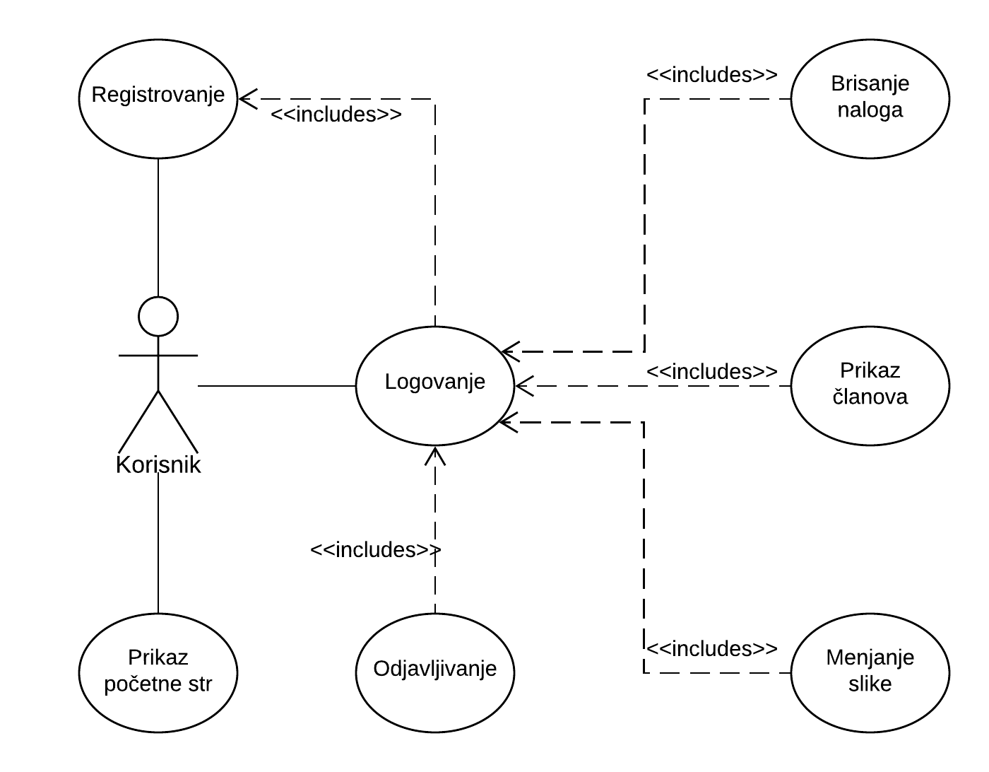  
  
Sa use-case dijagrama vidimo da korisnik pre logovanja ima omogućene neke funkcionalnosti, dok je za druge neophodno logovanje pomoću naloga.  
Dalje ćemo detaljnije pisati o svakom slučaju korišćenja, ali je bitno naznačiti da se trivijalne stvari (npr. kao preduslov da korisnik mora imati internet konekciju) neće naznačivati u samim slučajevima korišćenja.

2.2.1 Registrovanje

Funkcionalnost koja omogućava korisniku da napravi nalog, pri čemu postaje član sistema.  
**Korisnički interfejs prilikom izvršavanja slučaja korišćenja:**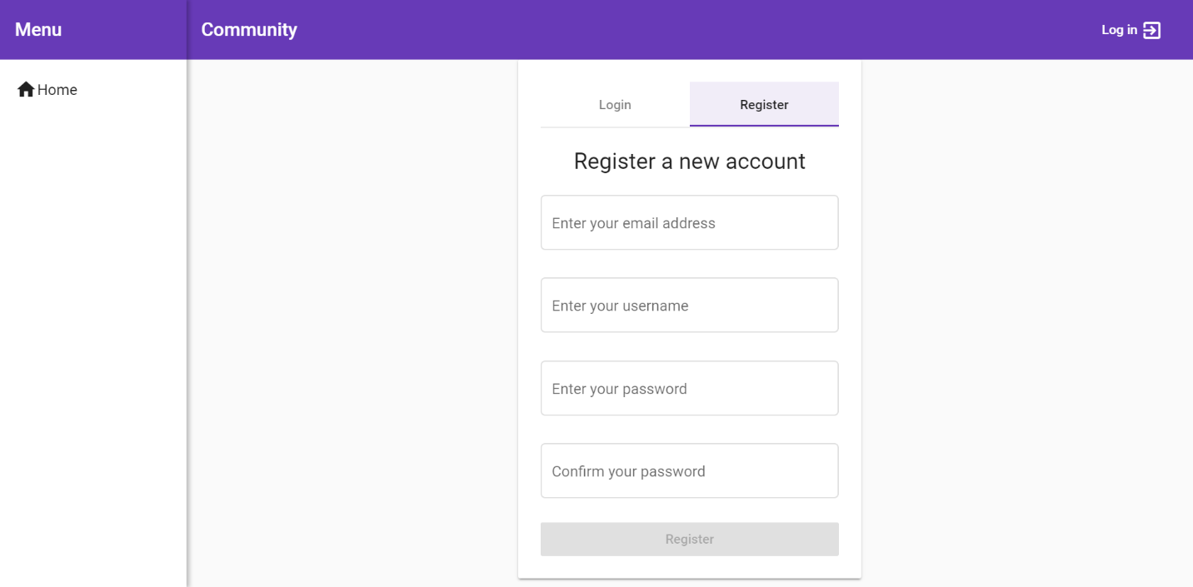  
**Preduslovi:**1. Korisnik je pritisnuo dugme “Log in”.  
2. Korisnik je pritisnuo dugme “Register”. **Osnovni scenario:**1. Korisnik popunjava sva neophodna polja za registraciju.  
2. Korisnik pritiska “Register” dugme. **Alternativni scenariji:**1. Korisnik je ostavio neko polje nepopunjeno, ili ga je popunio netačnim podacima, o čemu ga sistem obaveštava.  
2. Korisnik je pokušao registrovati nalog sa već registrovanim emailom, o čemu ga sistem obaveštava. **Rezultati:**1. Korisnik je kreirao nalog kojim može pristupiti sistemu, o čemu ga sistem obaveštava.  
2. Korisnik je redirektovan na /home path sistema.

2.2.2 Prikaz početne strane

Funkcionalnost koja omogućava korisniku da pregleda početnu stranu sajta, koja će mu bliže približiti zamisao i funkcionalnosti sistema.  
**Korisnički interfejs prilikom izvršavanja slučaja korišćenja:**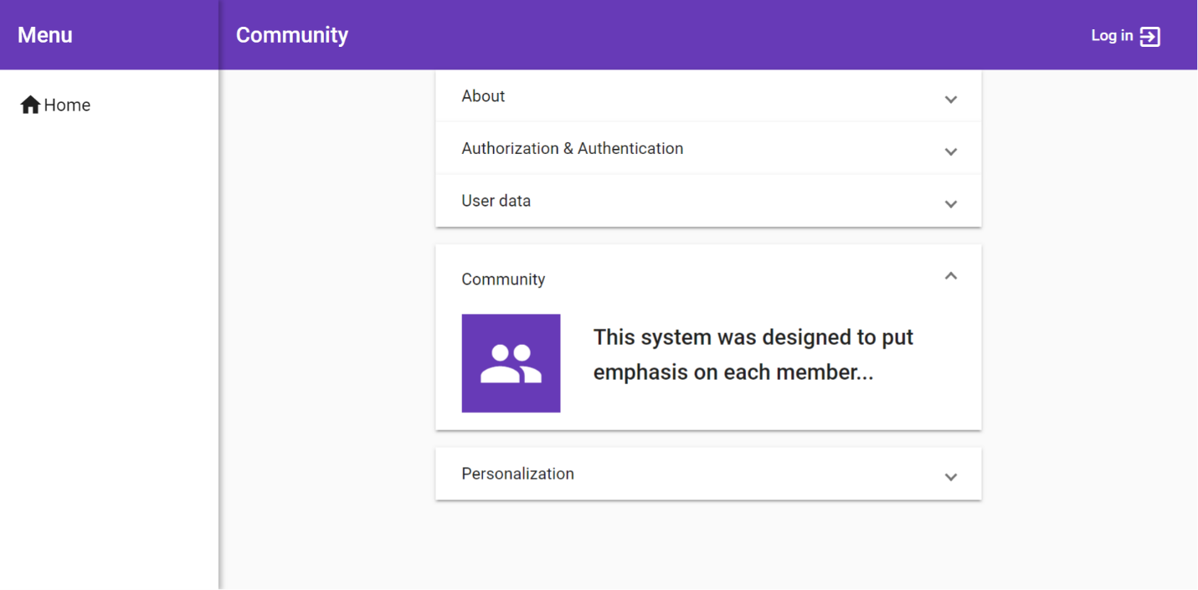  
**Preduslovi:**/ **Osnovni scenario:**1. Korisnik klikom na neku karticu otvara njen detaljniji pregled. **Alternativni scenariji:**1. Ukoliko je neka kartica već otvorena, klik na drugu karticu zatvara već otvorenu karticu, i otvara izabranu karticu.  
2. Ukoliko korisnik pritiska već otvorenu karticu, njen detaljniji pregled se zatvara. **Rezultati:**1. Korisnik je dobio uvid u osnovne funkcionalnosti I komponente projekta.

2.2.3 Logovanje

Funkcionalnost koja omogućava korisniku da pristupi sistemu i da otključa dodatne funkcionalnosti vezane za njegov nalog.  
**Korisnički interfejs prilikom izvršavanja slučaja korišćenja:**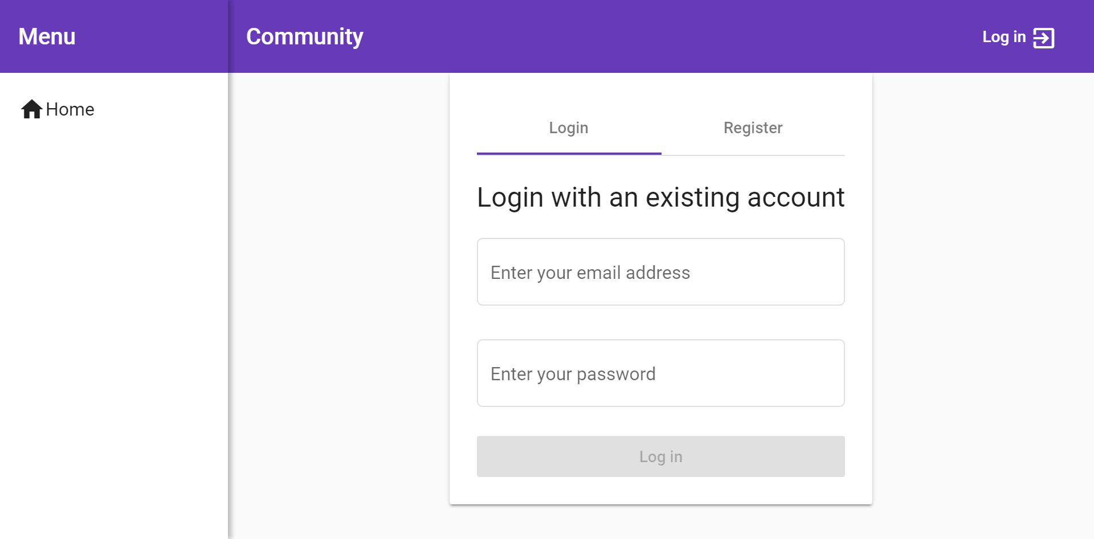  
**Preduslovi:**1. Korisnik nije ulogovan u sistem.  
2. Korisnik je pritisnuo dugme “Log in” u navbaru. **Osnovni scenario:**1. Korisnik popunjava sva neophodna polja za logovanje.  
2. Korisnik pritiska “Log in” dugme. **Alternativni scenariji:**1. Korisnik je ostavio neko polje nepopunjeno, o čemu ga sistem obaveštava.  
2. Korisnik se pokušao ulogovati sa pogrešnom email adresom, o čemu ga sistem obaveštava.  
3. Korisnik se pokušao ulogovati sa netačnom lozinkom, o čemu ga sistem obaveštava.  
**Rezultati:**1. Korisnik je pristupio sistemu I redirektovan je na /home path sistema.

2.2.4 Prikaz članova

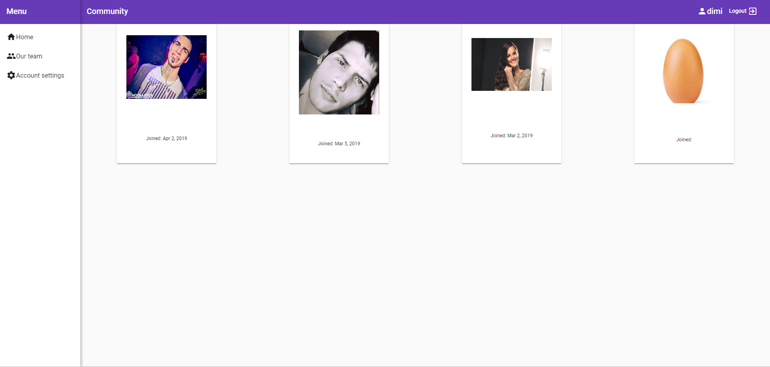Funkcionalnost koja omogućava korisniku da vidi sve članove komune, kao i datume kada su se priključili timu.  
**Korisnički interfejs prilikom izvršavanja slučaja korišćenja:**  
**Preduslovi:**1. Korisnik je ulogovan u sistem.  
2. Korisnik je pritisnuo dugme “Our team” u navigacionom meniju. **Osnovni scenario:**1. Korisnik ima prikaz svih članova tima, ovo podrazumeva njihove usernameove, profilnu sliku, kao I datum registracije na sistem. **Alternativni scenariji:**/  
**Rezultati:**1. Korisnik ima uvid u sve registrovane korisnike sistema.

2.2.5 Menjanje slike

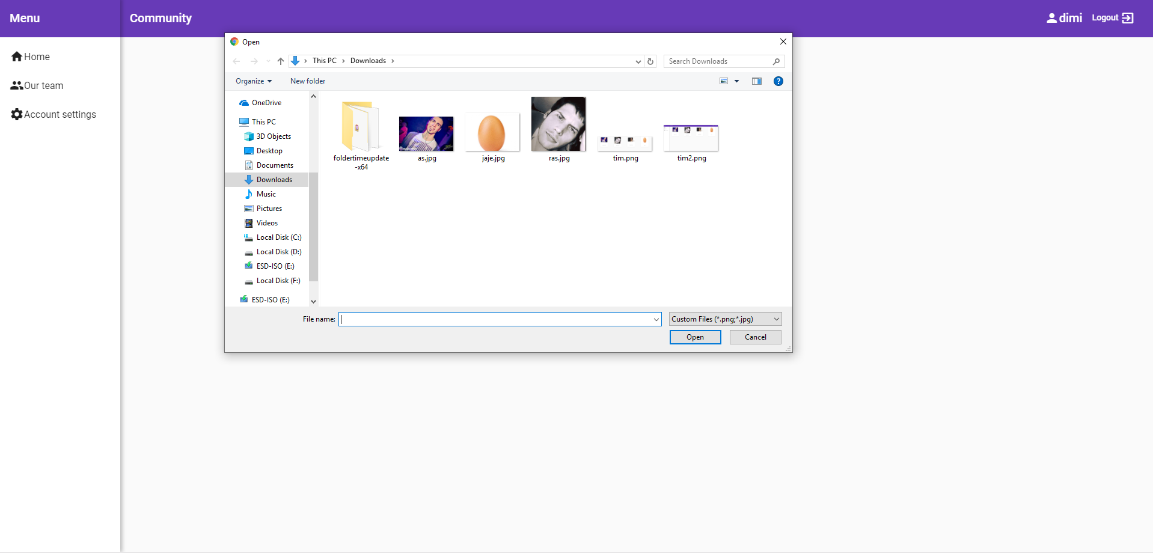Funkcionalnost koja omogućava korisniku da promeni svoju profilnu sliku koja ga predstavlja u komuni.  
**Korisnički interfejs prilikom izvršavanja slučaja korišćenja:**  
**Preduslovi:**1. Korisnik je ulogovan u sistem.  
2. Korisnik je pritisnuo dugme “Account settings” u navigacionom meniju.  
**Osnovni scenario:**1. Korisnik pritiska dugme “Change profile picture”.  
2. Korisnik selektuje i bira od .png i .jpg fajlova koju sliku želi da uploaduje. **Alternativni scenariji:**1. Korisnik je u dialogu za biranje slike izabrao opciju poništavanja, čime se ceo ovaj slučaj korišćenja završava, bez rezultata.  
**Rezultati:**1. Korisnik posmatra kako se njegova slika uploaduje u bazu podataka, I po završetku uploada, slika se menja u izabranu sliku.  
2. Korisnikova profilna slika je promenjena.

2.2.6 Brisanje naloga

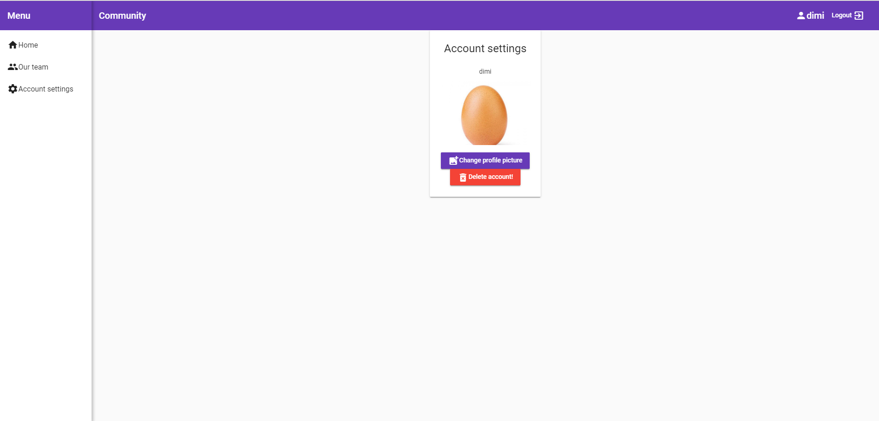Funkcionalnost koja omogućava korisniku da permanentno obriše svoj nalog.  
**Korisnički interfejs prilikom izvršavanja slučaja korišćenja:**  
**Preduslovi:**1. Korisnik je ulogovan u sistem.  
2. Korisnik je pritisnuo dugme “Account settings” u navigacionom meniju.  
**Osnovni scenario:**1. Korisnik pritiska dugme “Delete account!”. **Alternativni scenariji:**/  
**Rezultati:**1. Korisnik je trajno obrisao svoj nalog, I nijedan njegov podatak se više ne nalazi na sistemu.  
2. Korisnik je redirektovan na /home path sistema.

2.2.7 Odjavljivanje

Funkcionalnost koja omogućava korisniku da se odjavi sa sistema.  
**Korisnički interfejs prilikom izvršavanja slučaja korišćenja:**/  
**Preduslovi:**1. Korisnik je ulogovan u sistem.  
**Osnovni scenario:**1. Korisnik je pritisnuo dugme “Log out” **Alternativni scenariji:**/  
**Rezultati:**1. Korisnik je uspešno odjavljen sa sistema.  
2. Korisnik je redirektovan na /home path sistema.

1. Korišćene tehnologije
   1. Angular 6

Platforma na kojoj je rađen ovaj projekat je Angular. Angular razvija Angular tim iz Googla, i veoma zahvalno koristiti ovu platformu za razvoj web aplikacija. Ne samo zbog toga što je platforma dobro dokumentovana, već i zato što je Google tim obećao minimum dva unapređenja platforme godišnje. Verzija u kojoj je rađen ovaj projekat je Angular 6.

* 1. Firebase hosting

  
Kao što je već navedeno, ovaj projekat je “podignut” pomoću Firebase Hostinga. Hosting koji pruža Firebase je veoma zahvalan za developere iz razloga što je sajt veoma jednostavno podići uz par jednostavnih komandi. Takođe, ovaj hosting nije ograničen na development fazu i mogu ga koristiti gotovi full-scale projekti po veoma jeftinim cenama.

* 1. Firebase Authentication

  
Autentikacija koju obezbeđuje Firebase je veoma laka za implementaciju, ali takođe opširna ukoliko je nešto kompleksnije potrebno developeru. Firebase Autentikacija omogućuje mnoštvo načina pristupanja sistemu – preko emaila, Facebooka, Twittera, Githuba, telefona, i čak personalizovanih načina autentikacije. Za potrebe ovog projekta korišćena je email autentikacija.

* 1. Firebase Realtime-Database

  
  
Za skadištenje podataka unutar našeg projekta zadužena je Firebase realtime baza podataka. Ova baza podataka je NoSQL baza, koja je sinhronizovana sa klijentom u svakom trenutku. Podaci se čuvaju u JSON formatu, i dostupni su kroz istu instancu Realtime baze, bilo da razvijamo projekat za iOS, Android, ili kao u našem slučaju, za Web.

* 1. Firebase Storage

  
  
Za skladištenje korisničkog sadržaja kao što su slike I video klipovi zadužen je Firebase Storage. Osim što je lako za implementiranje, ovo skladištenje se u pozadini zasniva na Google Cloud skladištenju. Ovo znači da će u slučaju velikog korišćenja ovog sistema, skladištenje besprekorno raditi, čak i kada je količina podataka u petabajtima.

* 1. Angular Material

  
  
Angular Material je biblioteka koja nam pomaže da u razvoju Angular aplikacije koristimo Material Design komponente.  
Ne samo što ovo ubrzava razvoj same aplikacije, već nam garantuje konzistentnost izgleda – ne samo unutar samog sistema, već i na različitim platformama (iOS,Android,web..).

1. Projektovanje sistema

Kao što vidimo iz korišćenih tehnologija, “Community” projekat pomoću raznih servisa komunicira sa različitim tehnologijama, a kao što ćemo uskoro I videti sa različitim vrstama baza podataka. Veoma je bitno shvatiti kako projekat funkcioniše, iz kojih komponenti je sastavljen, I sa čime on to sve komunicira. Na sledećim dijagramima ćemo se upoznati sa arhitekturom samog sistema, kao I sa organizovanjem podataka unutar skladišta.

* 1. Baza podataka

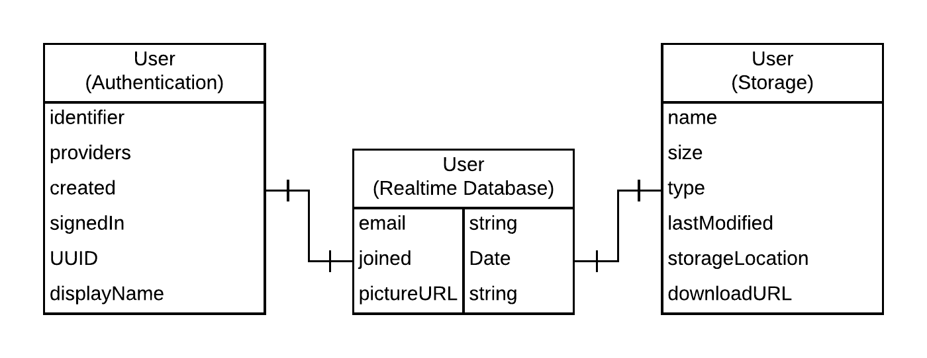  
Kao što možemo videti sa slike, unutar našeg sistema podaci su raspoređeni u tri “skladišta”. Svako skladište sadrži po jednu instancu jedinstvenog korisnika sistema.  
 O tehnologijama koje se koriste za ta skladišta smo već pričali, a sada će biti reči o tome koje zapravo podatke čuvaju te baze podataka.

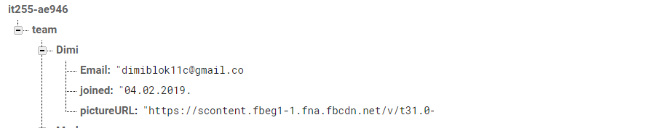3.1.1 Firebase Realtime-Database  
  
  
Naš sistem koristi ovu NoSQL bazu podataka kako bi čuvao podatke o datumu registracije korisnika, i URLa za downloadovanje profilne slike.

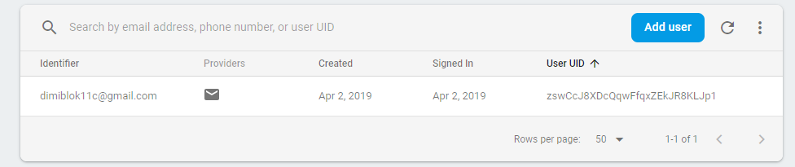3.1.2 Firebase Authentication  
U ovoj bazi podataka se skladište informacije do kojih krajnji korisnik nikako ne može doći, jer je veoma bitno očuvati anonimnost korisnika. Na slici ispod možemo videti prikaz tih podataka iz ugla developera, unutar Firebase konzole.   
  
  
Da se primetiti da ni developeri ne mogu pristupiti svim podacima iz ove baze. U slučaju ovog sistema, podaci iz ovog skladišta koji se često koriste su displayName I lozinka korisničkog naloga – ali kao što vidimo tim podacima niko nema direktan pristup.

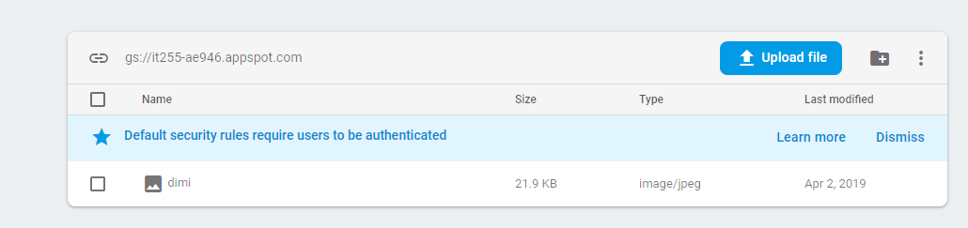  
3.1.2 Firebase Storage  
Kao što smo naveli, ova baza ima zadatak čuvanja profilnih slika korisnika sistema.  
  
  
Vidimo da sačuvane slike imaju nazive koji odgovaraju username-u korisnika kojem pripadaju. Trenutno “Community” projekat dozvoljava uploadovanje JPG, JPEG, i PNG formata slika.

* 1. Arhitektura sistema

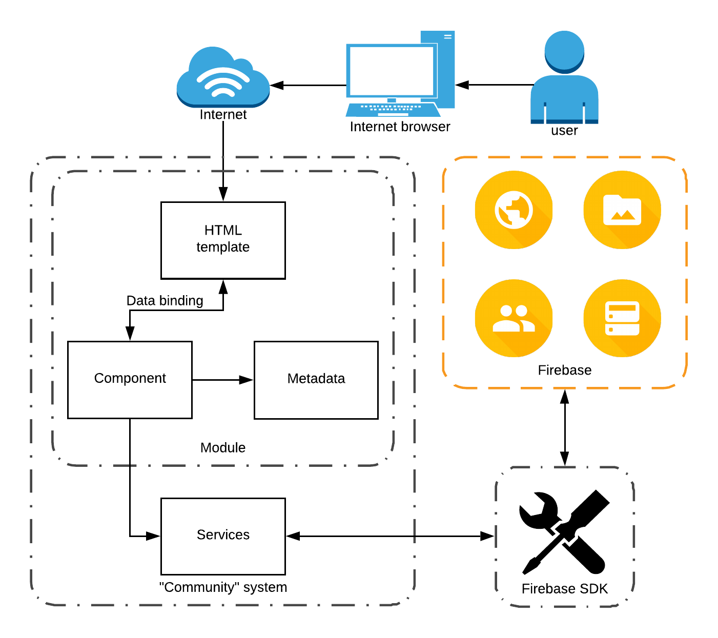  
  
Kao što možemo videti, korisnik preko web browsera internetom pristupa našem sistemu. On interaguje sa korisničkim interfejsom sistema, koji je ustvari HTML templejt komponente. Templejt i komponenta međusobno komuniciraju “vezivanjem podataka”. Vidimo da komponenta koristi “metapodatke” I različite servise tokom svog “životnog veka”. Servisi izvršavaju različite funkcionalnosti koje obezbeđuje Firebase, a njihovo korišćenje je omogućeno pomoću Firebase Software Development Kit-a.

1. Implementacija

Što se tiče same implementacije, važno je napomenuti neku osnovnu organizaciju koda. Biće spomenute komponente, kao i servisi i pajpovi koje te komponente koriste.

* 1. Angular komponente

Same komponente nije potrebno detaljno objašnjavati. Uglavnom svaka predstavlja jedan ekran korisničkog interfejsa sistema. Svaka se sastoji od svog HTML templejta, CSS fajla koji stilizuje tu komponentu i TypeScript fajla koji sadrži logiku komponente i koristi različite servise o kojima će biti reči.

* 1. Servisi
     1. auth.service.ts

Servis koji koriste skoro sve komponente, kao I ostali servisi ovog sistema. Zadužen je za sve što ima veze sa autentikacijom, od praćenja stanja korisnika, do raznih operacija nad samim korisničkim nalogom.

* + 1. auth-guard.service.ts

Servis koji omogućava/onemogućava posećivanje različitih pathova našeg sistema u zavisnosti od stanja autentikacije korisnika.

* + 1. fire-database.service.ts

Servis koji je zadužen za sve operacije nad realtime bazom podataka.

* + 1. firestorage.service.ts

Servis koji je zadužen za manipulaciju sa fajlovima unutar Firebase storage-a.

* 1. Pajpovi

“Community” sistem je iziskivao vrstu obrade podataka koja nije bila dostupna među defaultim pajpovima koji dolaze uz Angular. Zbog toga je došlo do kreiranja fajla **default.pipe.ts**. Ovaj pajp je zadužen za jednu potencijalno čestu pojavu unutar našeg sistema. Ukoliko korisnik nikad nije menjao profilnu sliku, ovaj pajp će se postarati da se prikaže slika koja mu je prosleđena kao argument – što je u slučaju ovog sistema, slika anonimnog korisnika.

1. Reference
   1. Prof. dr Ljubomir Lazić  
      Materijali za predavanja u elektronskom formatu iz predmeta  
      IT255 – Web Sistemi 1, Univerzitet Metropolitan,
   2. Professional Web Developer&Instructor, Maximilian Schwarzmüller  
      Angular 6 (formerly Angular 2) - The Complete Guide  
      <https://www.udemy.com/the-complete-guide-to-angular-2/>
   3. Angular team, Google  
      Angular Docs  
      <https://angular.io/docs>
   4. Angular team, Google  
      Angular Material  
      <https://material.angular.io/>